Памятные встречи в краеведческом музее «Истоки»
Краеведческий музей «Истоки» на протяжении многих лет тесно сотрудничает с районной организацией воинов-интернационалистов.
День защитника Отечества отмечают в Российской Федерации День воинской славы. Это день героизма и мужества, памяти и воспоминаний о тех, кто служил в армии, воевал на войне и в «горячих точках».
21 февраля 2022 года юные орлята 3 «А» класса приняли участие в проведении урока мужества «Служу Отечеству», который состоялся в краеведческом музее «Истоки». Руководитель музея Бухтиярова И.М. познакомила юных посетителей музея с интересными историями рассказами о защитниках Отечества - наших земляках. Неизгладимое впечатление произвела на детей встреча с ветераном войны в Афганистане Дроновым Л.И.. Во время встречи с обучающимися ветеран поделился своими воспоминаниями о службе в армии, о выполнении интернационального долга в Демократической Республике Афганистан.

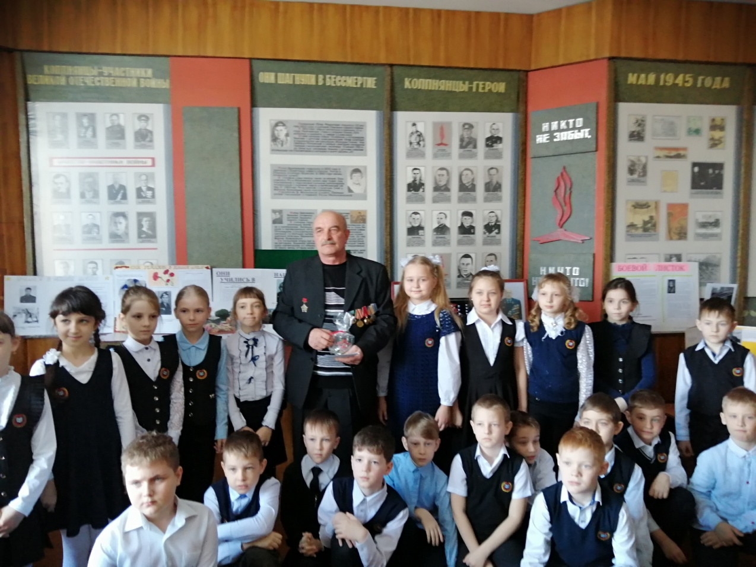
Встреча с ветераном войны в Афганистане Дроновым Л.И. 2022 г.

«День пожилых людей».
Обычаи и традиции моего народа: как прошлое соединяется с настоящим?»

26 сентября 2022 года в 10-11-х классах МБОУ «Колпнянский лицей» состоялось чудесное, душевное внеклассное занятие «Разговоры о важном, посвящённое Международному дню пожилых людей и патриотическим традициям.
Обучающиеся лицея пригласили к себе в гости ветерана войны в Афганистане, Почётного гражданина Колпнянского района Павлова А.П., который поделился своими воспоминаниями о суровом военном детстве, школьных буднях, рассказал о выборе профессии военного. Жизнь А.П. Павлова – это достойный пример для сегодняшних старшеклассников. Его рассказ об армейских традициях, о боевом братстве никого не оставил равнодушным.
Обучающиеся 10-11-х классов выразили гостю, прошедшему насыщенный событиями жизненный путь, свое уважение и почтение.
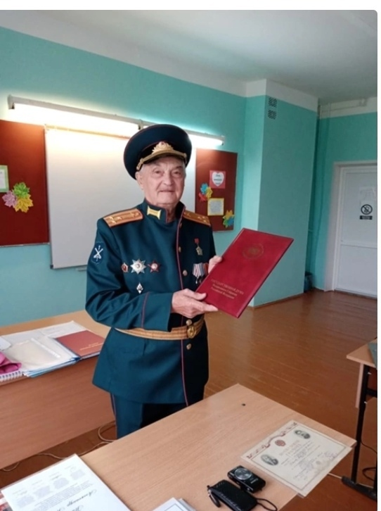
Встреча с ветераном войны в Афганистане,
Почетный гражданином Колпнянского района Павловым А.П.
2022 год

Урок мужества ветерана боевых действий Павлова А.П.
«5 декабря – День воинской славы России»

5 декабря 1941 года – день начала контрнаступления советских войск против немецко-фашистских захватчиков в битве под Москвой. Это событие определило победный ход Великой Отечественной войны.
В этот знаменательный день гостем лицеистов стал ветеран боевых действий в Афганистане А.П. Павлов. Он провёл урок Мужества, посвящённый Московской битве.
Александр Петрович рассказал о героическом сражении 4-й танковой дивизии под командованием нашего земляка Михаила Катукова, которая одержала победу над танковой дивизией Гудериана осенью 1941 года.
Это знаменательное сражение на Орловской земле сорвало план молниеносного захвата столицы нашей Родины.
Яркие примеры мужества, героизма защитников Москвы произвели неизгладимое впечатление на обучающихся.

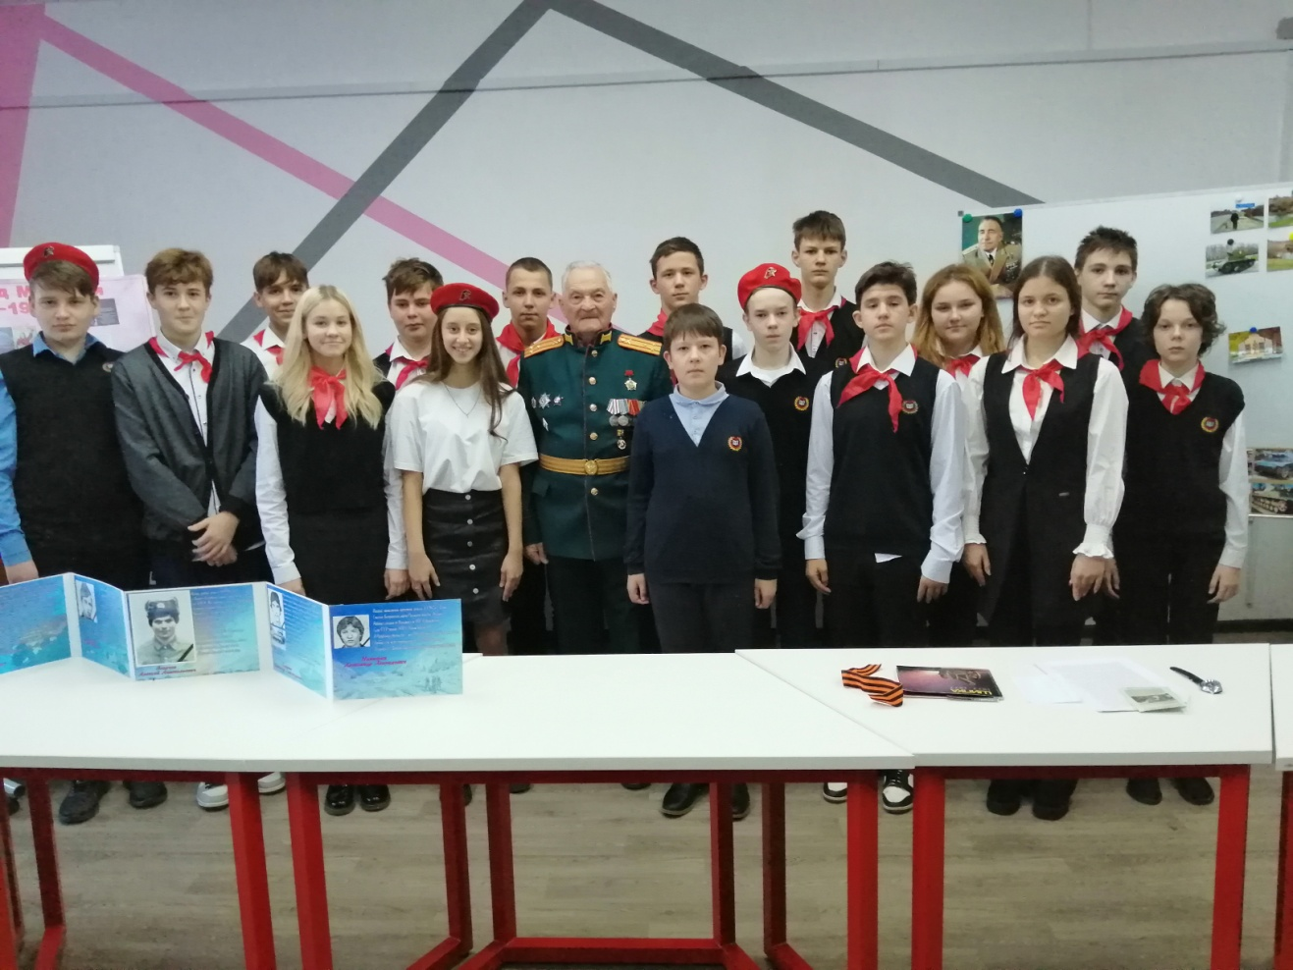
Фотография на память. 2022 год.

